Hướng dẫn sử dụng phần mềm báo giá năm 2024:
Công ty có thể xem file mềm danh mục thuốc Bệnh viện cần báo giá dạng excell đính kèm trong thư mục.
Bước 1: Chạy ứng dung CompanyPrice.exe xuất hiện như sau:
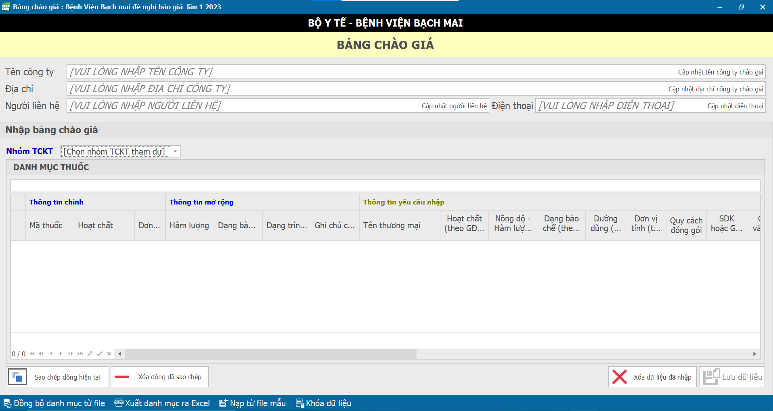
Nhập các thông tin của công ty báo giá (nếu quên phải điền sau hoặc sửa đổi tên sau để hệ thống nhận thì chọn nút cập nhật cùng dòng
Bước 2: Chọn nhóm TCKT báo giá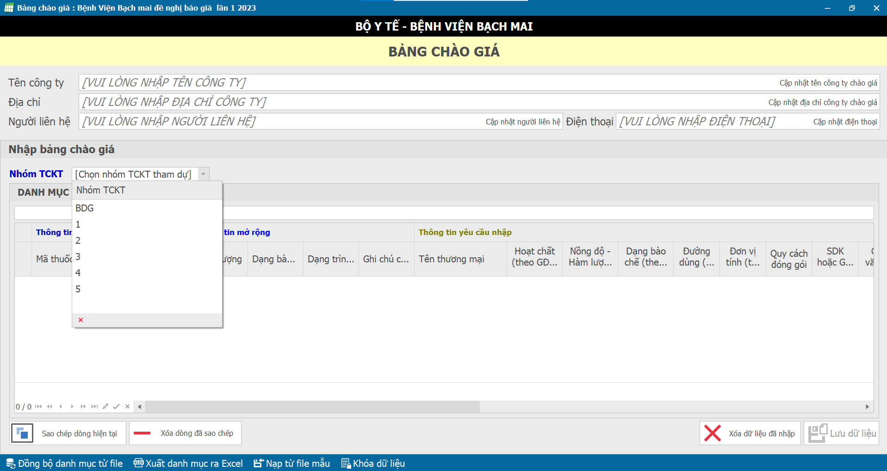
Chọn hoạt chất muốn báo giá sử dụng chức năng lọc
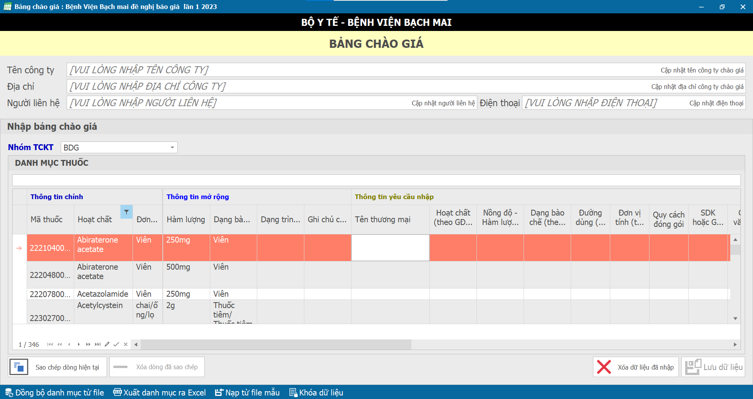

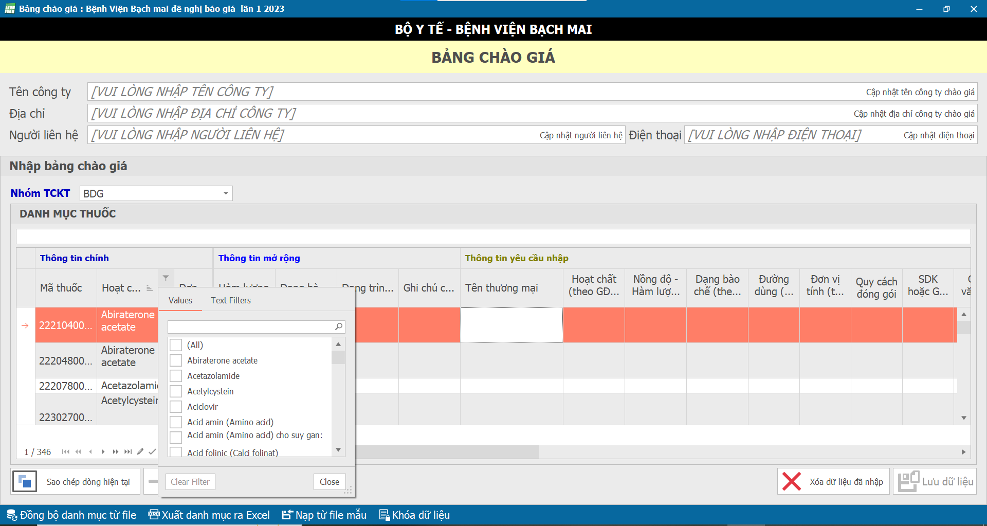
Bước 3: Nhập thông tin báo giá
Tên thương mại | Hoạt chất (theo GĐKLH) | Nồng độ - Hàm lượng (theo GĐKLH) | Dạng bào chế (theo GĐKLH) | Đường dùng (theo GĐKLH) | Đơn vị tính | Quy cách đóng gói | SDK hoặc GPNK | Công văn gia hạn | Ngày hết hạn SDK | Nhà sản xuất | Nước sản xuất | Địa chỉ cơ sở sản xuất | Đợt cộng GMP | Đơn giá sau VAT (VND) | Giá bán buôn kê khai (VND) | Giá trúng thầu thấp nhất trong vòng 12 tháng (VND) | Nơi trúng thầu | Ngày trúng thầu | Ghi chú của thuốc

Bước 4: Sau khi nhập xong thuốc cần báo giá chọn Lưu dữ liệu
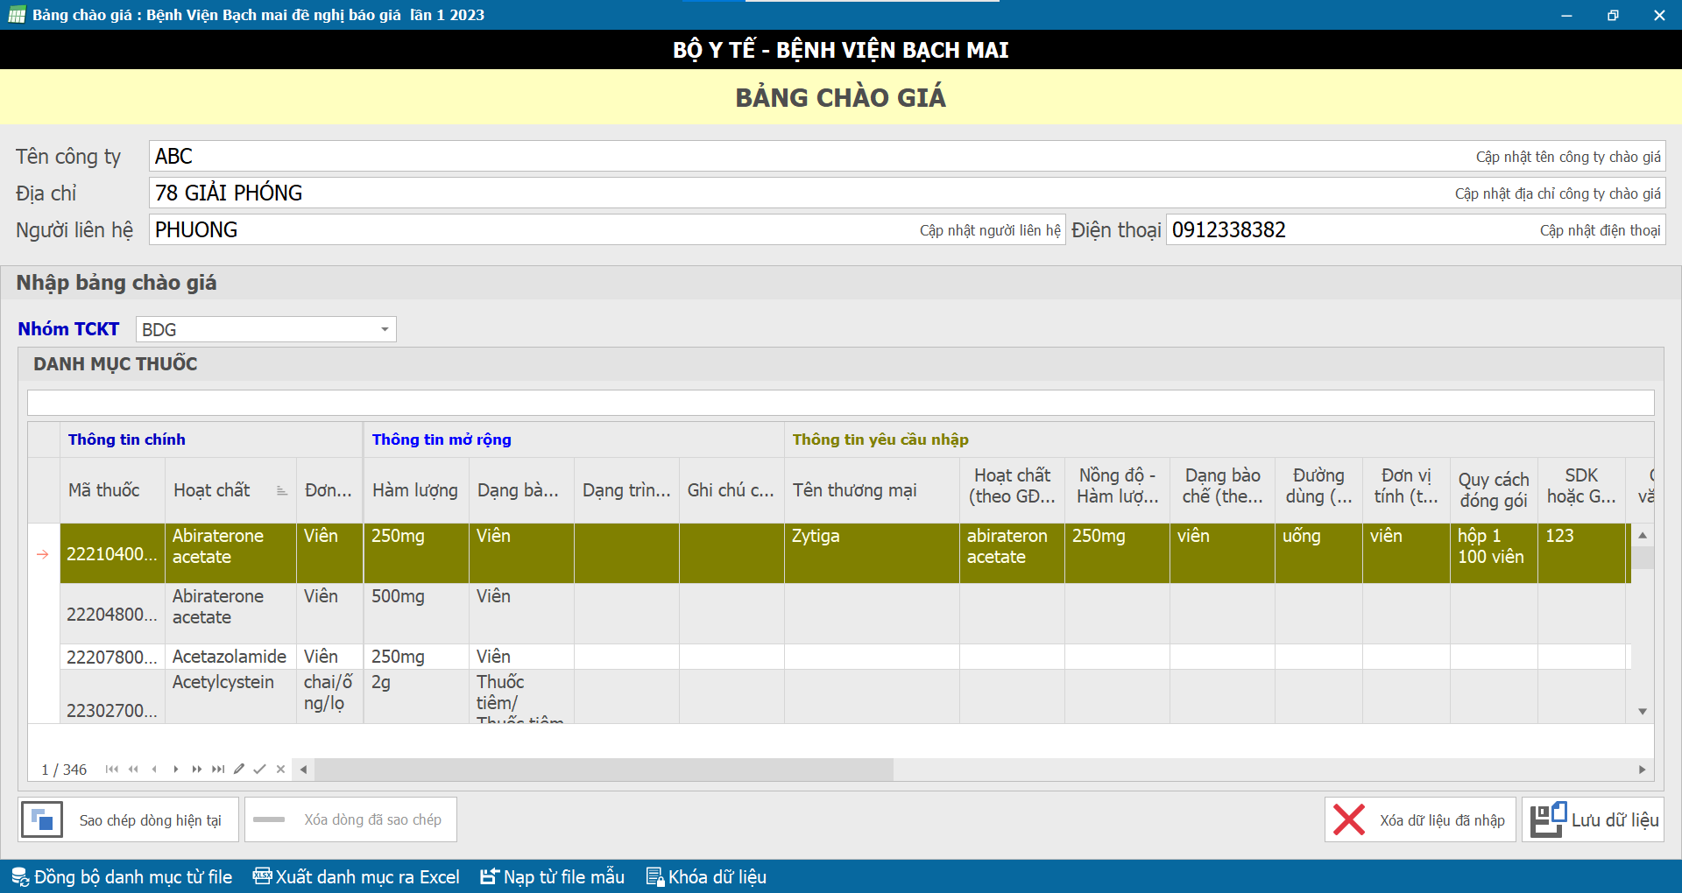
Nếu đã lưu và muốn sửa lại hoặc báo giá thêm thì chọn dòng thuốc cần thao tác sau đó lưu lại.
Bước 5: Sau khi đã hoàn tất thông tin báo giá chọn nút khóa dữ liệu hệ thống yêu cầu đặt mật khẩu để khóa như sau. 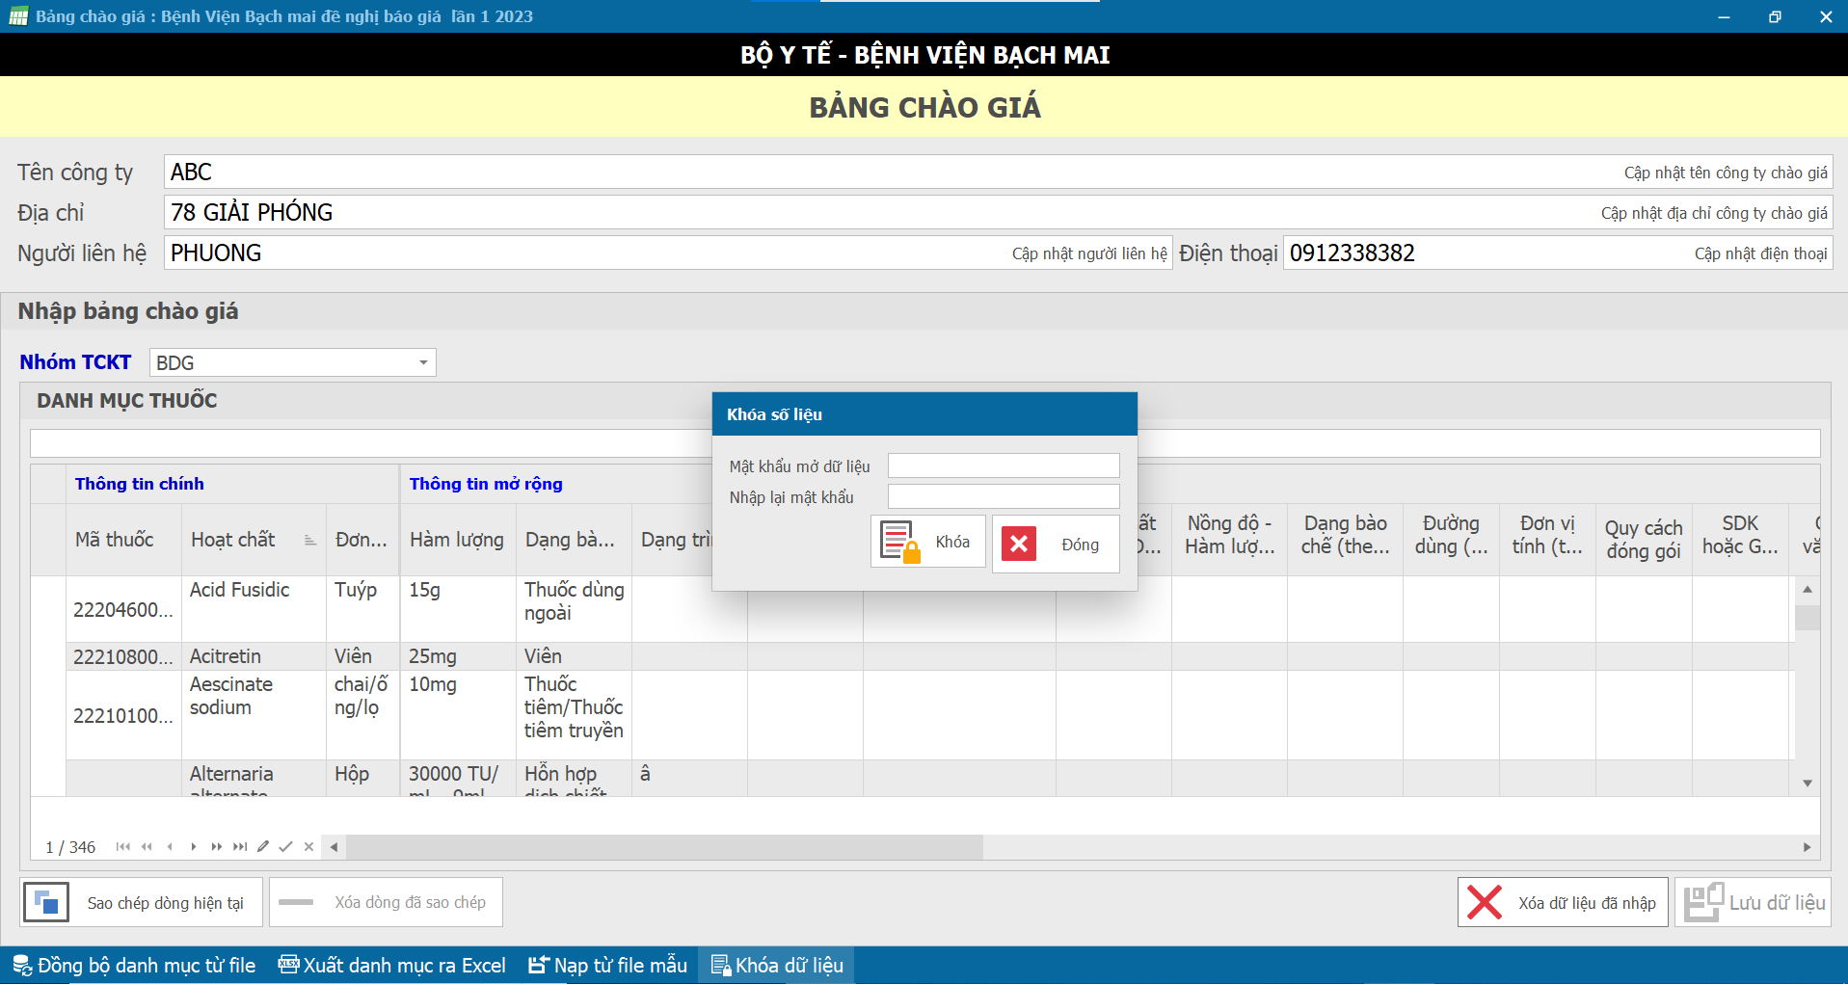

Bước 6: Sau khi khóa sẽ thay đổi trạng thái như sau và chọn xuất bảng chào giá để ra file có định dạng .rdtđể gưi về khoa Dược:
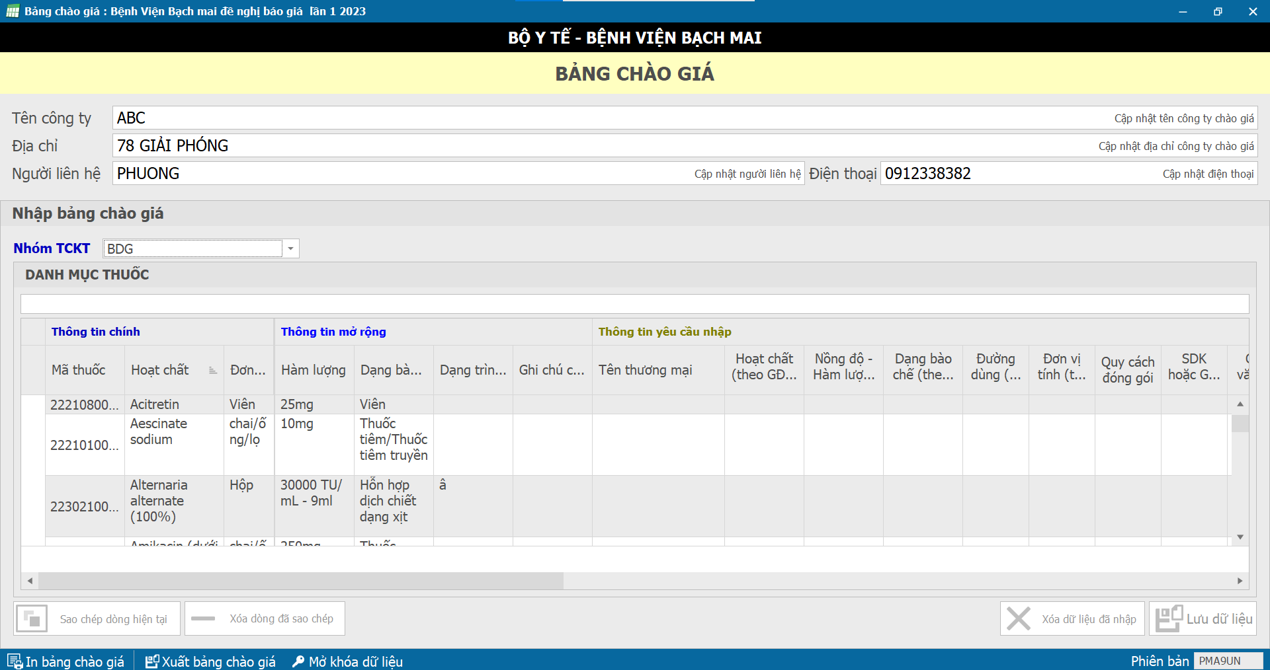
Phần mềm sẽ tự đặt tên file
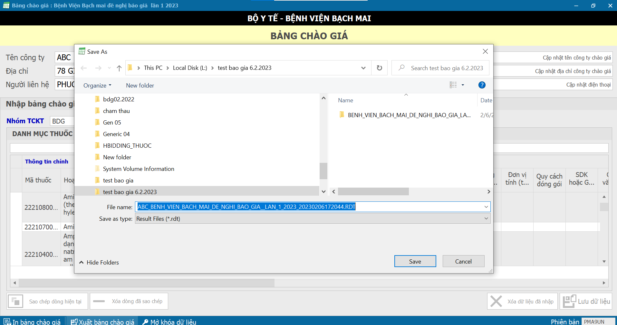
Công ty có thể in bảng báo giá từ ứng dụng này qua chức năng in báo giá nhưng lưu ý phải nêu rõ ngày hiệu lực của báo giá là 90 ngày kể từ ngày báo giá nên công ty có thể export ra pdf để sửa lại thông qua chức năng in ra pdf.
Bước 7: Sau khi xuất file có định dạng .rdt công ty gửi qua link sau: https://forms.gle/ZCoXBX36hHNE58Jt8

